科研课题财务信息查询方法简介
一、科研课题财务决算信息查询：
1．登录数字校园后进入“我的财务”：
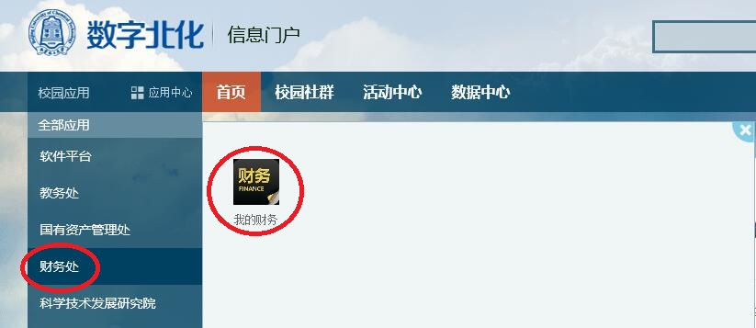

2. 点击“财务查询系统”：
3. 在“个人项目”下拉菜单选择“项目决算格式二”
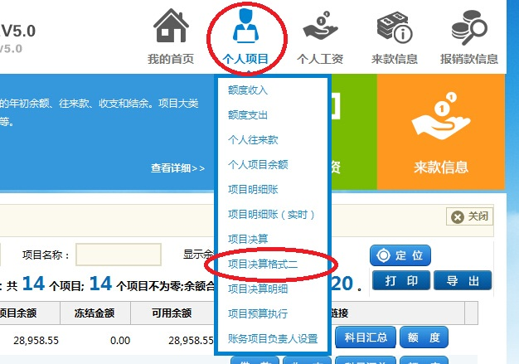
4. 左侧选择需要查询的课题财务编号和起止日期，右侧选择相应模板编号，点击查询后可查看到历年的财务会计支出情况以及合计数，并可导出电子版（如下图）。
（1）“31”模板适用于：自科类纵向项目；
（2）“33”模板适用于：军工类纵向项目；
（3）“35”模板适用于：社科类纵向项目。
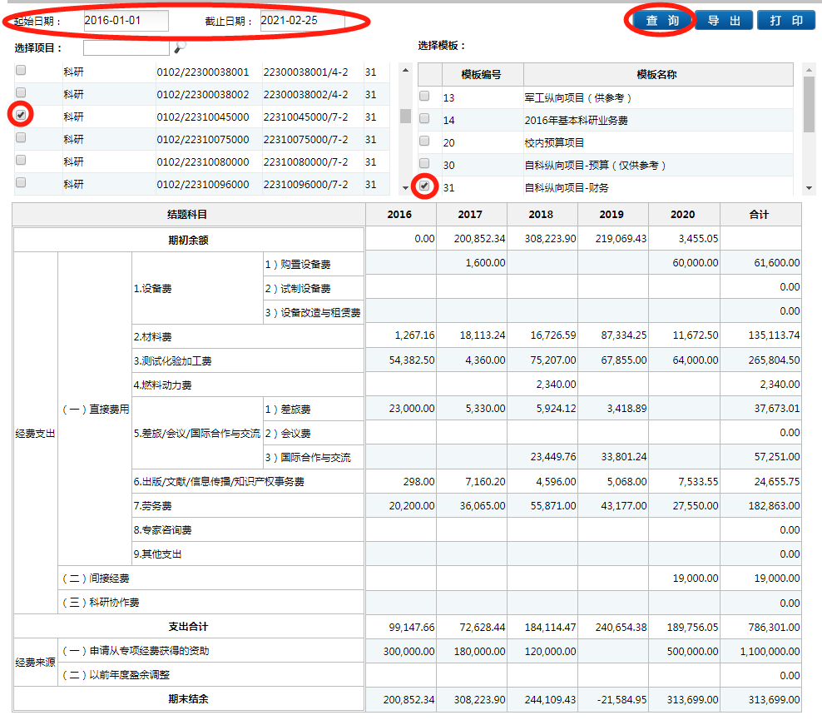
5. 此决算表的统计数据仅供各位老师参考，如有特殊情况，需个人依据项目明细自行整理，并与科研经费管理科沟通协商确定最终决算数据。

二、科研课题收入支出明细查询：
进入“财务查询系统”后，可以通过对应经费右侧的“收支”，选择“财务状况查询”或“项目预算执行”及相应的时间点来查询收支明细（见下图）。
（建议科研课题采用财务状况查询项目收支明细）
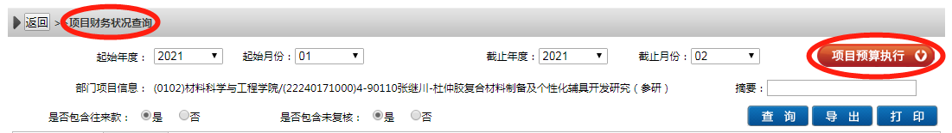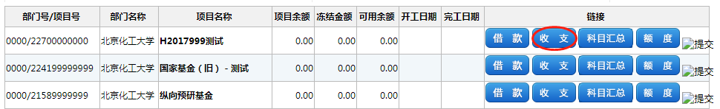
如下图所示，选定好起止时间后，点击“查询”，通过“导出”可以另存为电子版。
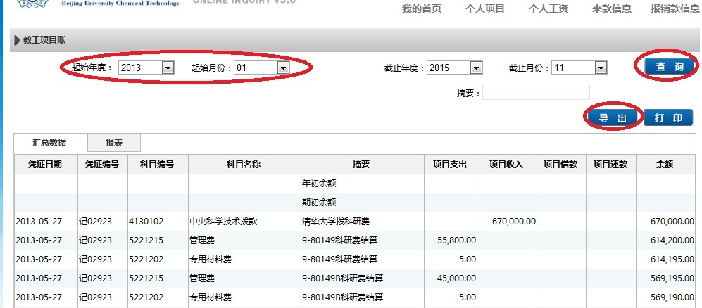

财务交流：
财务处科研经费管理：孔娟 常莹 徐婧文
电话：6441 5942
办公地点：行政服务大厅（图书馆南侧地下一层）
微信群：BUCT财务交流、北化大科研经费使用交流群（邀请入群）

